RCC频率配置实验

实验目的

熟悉创新平台的使用。

了解RCC时钟频率的配置方式和工作原理。

了解LED驱动原理。

能够在创新平台试验板上运行第一个程序。

实验内容
学习STM32F207的RCC复位和时钟控制器单元，并编写程序实现对LED的控制。

预备知识

Keil uVision4集成开发环境的使用，程序的编写和调试。

STM32F207的RCC配置和工作原理。

LED驱动原理。

实验设备及工具

硬件：EITP实训平台、J-LINK仿真器、PC机。

软件：操作系统Win2000或Win XP、Keil uVision4集成开发环境。

实验原理

时钟控制（RCC）介绍
三种不同的时钟源可被用来驱动系统时钟(SYSCLK)：HSI振荡器时钟 、HSE振荡器时钟 、PLL时钟。
这些设备有以下2种二级时钟源：32kHz低速内部RCC，可以用于驱动独立看门狗和通过程序选择驱动RTC。RTC用于从停机/ 待机模式下自动唤醒系统。32.768kHz低速外部晶体也可用来通过程序选择驱动RTC(RTCCLK)。 当不被使用时，任一个时钟源都可被独立地启动或关闭，由此优化系统功耗。
时钟控制器提供了高度的灵活性在应用程序选择外部晶体或振荡器以最高的频率下运行核心和外围设备,确保外围设备运行在合适的频率,比如像需要特定的时钟的以太网,USB OTG FS和HS,I2S和SDIO。
用户可通过多个预分频器配置AHB(高级高性能总线)、高速APB(APB2)和低速APB(APB1)域的频率。AHB域的最大频率是120MHz。APB2域的最大允许频率是60MHz。APB1域的最小允许频率是30MHz。RCC通过AHB时钟(HCLK)8分频后作为Cortex系统定时器(SysTick)的外部时钟。SysTick可以工作在这个时钟或高速外设时钟(HCLK)下，配置的SysTick控制和状态寄存器。
定时器时钟频率分配由硬件按以下2种情况自动设置：如果相应的APB预分频系数是1，定时器的时钟频率与所在APB总线频率一致。否则，定时器的时钟频率被设为与其相连的APB总线频率的2倍。
HSE时钟
高速外部时钟信号(HSE)由以下两种时钟源产生：HSE外部晶体/陶瓷谐振器 ，HSE用户外部时钟。
为了减少时钟输出的失真和缩短启动稳定时间，晶体/陶瓷谐振器和负载电容器必须尽可能地靠 近振荡器引脚。负载电容值必须根据所选择的振荡器来调整。
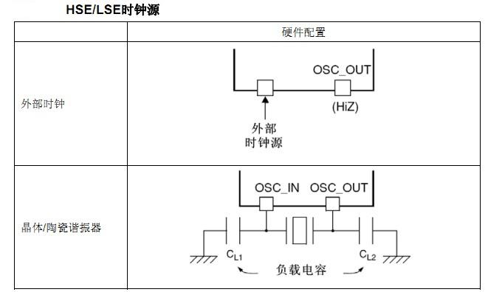
外部时钟源(HSE旁路)
在这个模式里，必须提供外部时钟。它的频率最高可达25MHz。用户可通过设置在时钟控制寄 存器中的HSEBYP和HSEON位来选择这一模式。外部时钟信号(50%占空比的方波、正弦波或 三角波)必须连到SOC_IN引脚，同时保证OSC_OUT引脚悬空。见上图。
外部晶体/陶瓷谐振器(HSE晶体)
外部振荡器可为系统提供更为精确的主时钟。在时钟控制寄存器RCC_CR中的HSERDY位用来指示高速外部振荡器是否稳定。在启动时，直 到这一位被硬件置’1’，时钟才被释放出来。如果在时钟中断寄存器RCC_CIR中允许产生中断， 将会产生相应中断。HSE晶体可以通过设置时钟控制寄存器里RCC_CR中的HSEON位被启动和关闭。
HSI时钟
HSI时钟信号由内部8MHz的RC振荡器产生，可直接作为系统时钟或在2分频后作为PLL输入。
HSI RC振荡器能够在不需要任何外部器件的条件下提供系统时钟。它的启动时间比HSE晶体振 荡器短。然而，即使在校准之后它的时钟频率精度仍较差。
校准
制造工艺决定了不同芯片的RC振荡器频率会不同，这就是为什么每个芯片的HSI时钟频率在出 厂前已经被ST校准到1%(25°C)的原因。系统复位时，工厂校准值被装载到时钟控制寄存器的HSICAL[7:0]位。
如果用户的应用基于不同的电压或环境温度，这将会影响RC振荡器的精度。可以通过时钟控制 寄存器里的HSITRIM[4:0]位来调整HSI频率。
时钟控制寄存器中的HSIRDY位用来指示HSI RC振荡器是否稳定。在时钟启动过程中，直到这 一位被硬件置‘1’，HSI RC输出时钟才被释放。HSI RC可由时钟控制寄存器中的HSION位来启 动和关闭。
如果HSE晶体振荡器失效，HSI时钟会被作为备用时钟源。
PLL
内部PLL可以用来倍频HSI RC的输出时钟或HSE晶体输出时钟。PLL的设置(选择HIS振荡器除2或HSE振荡器为PLL的输入时钟，和选择倍频因子)必须在其被激活前完成。一旦PLL被激活，这些参数就不能被改动。如果PLL中断在时钟中断寄存器里被允许，当PLL准备就绪时，可产生中断申请。
LSE时钟
LSE晶体是一个32.768kHz的低速外部晶体或陶瓷谐振器。它为实时时钟或者其他定时功能提供 一个低功耗且精确的时钟源。LSE晶体通过在备份域控制寄存器(RCC_BDCR)里的LSEON位启动和关闭。在备份域控制寄存器(RCC_BDCR)里的LSERDY指示LSE晶体振荡是否稳定。在启动阶段，直 到这个位被硬件置‘1’后，LSE时钟信号才被释放出来。如果在时钟中断寄存器里被允许，可产 生中断申请。
外部时钟源(LSE旁路)
在这个模式里必须提供一个32.768kHz频率的外部时钟源。你可以通过设置在备份域控制寄存器(RCC_BDCR)里的LSEBYP和LSEON位来选择这个模式。具有50%占空比的外部时钟信号(方波、正弦波或三角波)必须连到OSC32_IN引脚，同时保证OSC32_OUT引脚悬空。
LSI时钟
LSI RC担当一个低功耗时钟源的角色，它可以在停机和待机模式下保持运行，为独立看门狗和 自动唤醒单元提供时钟。LSI时钟频率大约32kHz。
LSI RC可以通过控制/状态寄存器(RCC_CSR)里的LSION位来启动或关闭。
在控制/状态寄存器(RCC_CSR)里的LSIRDY位指示低速内部振荡器是否稳定。在启动阶段，直 到这个位被硬件设置为’1’后，此时钟才被释放。如果在时钟中断寄存器(RCC_CIR)里被允许， 将产生LSI中断申请。
系统时钟(SYSCLK)选择
系统复位后，HSI振荡器被选为系统时钟。当时钟源被直接或通过PLL间接作为系统时钟时，它 将不能被停止。
只有当目标时钟源准备就绪了(经过启动稳定阶段的延迟或PLL稳定)，从一个时钟源到另一个时 钟源的切换才会发生。在被选择时钟源没有就绪时，系统时钟的切换不会发生。直至目标时钟 源就绪，才发生切换。
在时钟控制寄存器(RCC_CR)里的状态位指示哪个时钟已经准备好了，哪个时钟目前被用作系统 时钟。
时钟安全系统(CSS)
时钟安全系统可以通过软件被激活。一旦其被激活，时钟监测器将在HSE振荡器启动延迟后被使能，并在HSE时钟关闭后关闭。
如果HSE时钟发生故障，HSE振荡器被自动关闭，时钟失效事件将被送到高级定时器(TIM1和 TIM8)的刹车输入端，并产生时钟安全中断CSSI，允许软件完成营救操作。此CSSI中断连接到Cortex™-M3的NMI中断(不可屏蔽中断)。
注意：一旦CSS被激活，并且HSE时钟出现故障，CSS中断就产生，并且NMI也自动产生。NMI将被不 断执行，直到CSS中断挂起位被清除。因此，在NMI的处理程序中必须通过设置时钟中断寄存器(RCC_CIR)里的CSSC位来清除CSS中断。
如果HSE振荡器被直接或间接地作为系统时钟，(间接的意思是：它被作为PLL输入时钟，并且 PLL时钟被作为系统时钟)，时钟故障将导致系统时钟自动切换到HSI振荡器，同时外部HSE振荡 器被关闭。在时钟失效时，如果HSE振荡器时钟(被分频或未被分频)是用作系统时钟的PLL的输入时钟，PLL也将被关闭。

系统时钟设置过程
本实验在系统的汇编启动代码里面调用了系统初始化函数，里面包含时钟配置。其位置如下图：
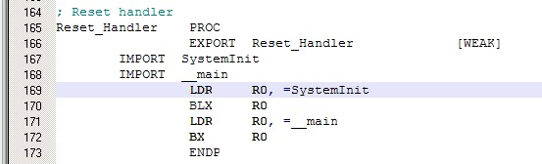
在进入主函数main之前处理器的时钟已经被初始化完成，时钟初始化工作由SystemInit函数实现，SystemInit函数存放在startup_stm32f2xx.s的汇编启动文件中。在系统上电初始化到跳转到main函数之前，启动代码会先调用SystemInit函数。系统初始化函数SystemInit定义在system_stm32f2xx.c文件中，函数如下图：
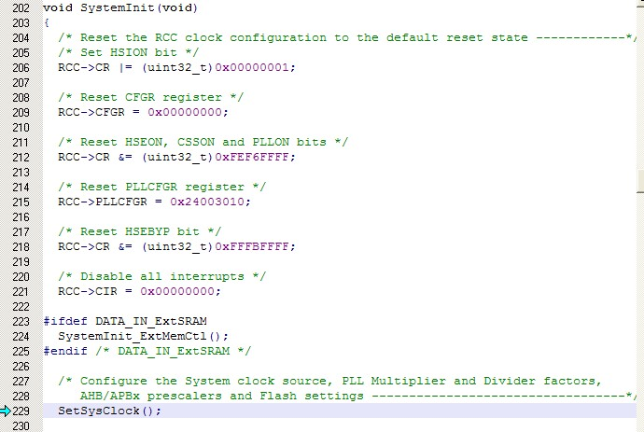
在时钟配置中主要应用了时钟控制寄存器RCC_CR、时钟配置寄存器RCC_CFGR、时钟中断寄存器RCC_CIR，至于这些寄存器都代表着什么意思，详细配置请参考STM32F207参考手册91页。该文重点不在此处，由于参考手册讲解很详细，笔者在此不再赘述。
在系统时钟设置函数SetSysclock（）中选择HSE振荡器为PLL输入时钟以用作系统时钟源HCLK = SYSCLK 。函数SetSysclock（）只调用一次，用来将系统时钟配置成默认状态。由此可以得出SYSCLK是使用PLLCLK时钟的，也就是120MHz，AHB总线时钟等于系统时钟SYSCLK，也就是AHB时钟 = HCLK = SYSCLK = 120MHz，默认系统时钟配置完成后，时钟频率如下所述：SYSCLK(系统时钟) = 120MHz，AHB总线时钟= 120MHz，APB1高速总线时钟 = 60MHz，APB2低速总线时钟= 30MHz，PLL时钟= 120MHz。
如果用户希望重新配置时钟可以在配置时钟处再次调用 SystemInit()，在以后的试验中，我们经常见到RCC配置函数，笔者列举一例进行说明：
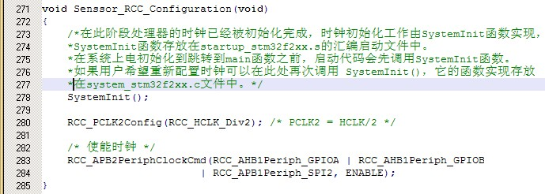
上面这个段代码截取于温度传感器实验。从前面的讲解我们知道SystemInit()可以省略，但是一旦要重新配置时钟，如RCC_PCLK2Config(RCC_HCLK_Div2)将AHB经二分频得到APB2，那么需要重新调用函数SystemInit()。在大多数情况下，其实不需要重新配置时钟，用stm32f2xx_rcc.h中声明的相应函数初始化和使能对应外设的时钟即可。

LED驱动原理
驱动LED的时候，有两种接法，分别是共阴极和共阳极。本实验的目标板所采用共阳极接法，原理图如下所示：
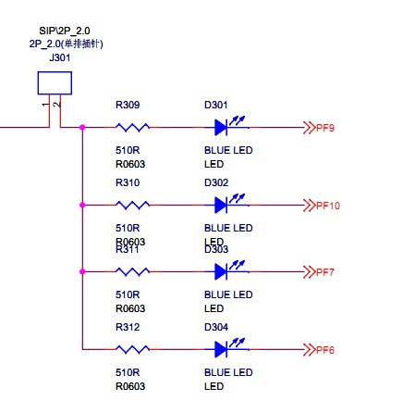
图 LED连接示意图

实验设计
选择HSE时钟输出引脚，一旦HSE准备好，将进入中断生成系统时钟。系统时钟使能完后，利用延时函数完成定时闪烁LED。·

实验步骤

搭建实验环境。
将仿真器的一端与PC相连，另一端与EITP实训平台的JTAG口连接，然后按先后顺序分别给实验平台和仿真器上电。

打开Keil uVision4集成开发环境，导入工程；
打开Keil C 开发环境，点击Project->Open Project打开“\CPU技术\RCC \MDK-ARM”目录中的“Project.uvproj”文件。

编译(F7)并加载工程；
打开Project菜单，选择Build Project。

运行程序(F5)。
打开Debug菜单，选择Run；运行程序并观察；实验平台上D2-D4灯的状态。

停止程序(Shift+F5)。
打开Debug菜单，选择Halt。

实验结果
实验平台上LED2、LED3、LED4闪烁判断RCC能正常工作。

思考
stm32已经初始化了时钟SystemInit()，那么stm32f2xx_rcc.c中的RCC_DeInit(void)；RCC_HSEConfig(uint8_t RCC_HSE)；等还有什么意义？另外设时钟使能可以重复定义吗？

答案：（1）stm32f2xx_rcc.c文件中提供这些函数的功能组合起来就等于SystemInit()的功能。只不过SystemInit()函数是直接操作寄存器完成的。stm32f2xx_rcc.c中是调用函数完成的。（2）可以重复。

